
獨角仙的一生


zoe

簡介：

生態[編輯]
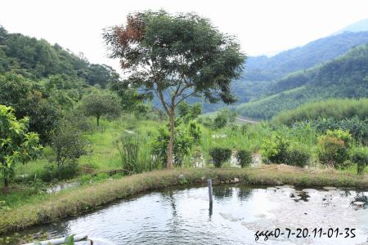
獨角仙是完全變態的昆蟲，即經歷卵 － 幼蟲（分為三齡） － 蛹 － 成蟲四個階段。

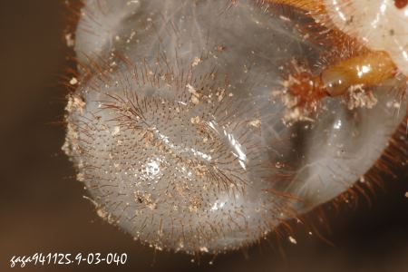
卵[編輯]
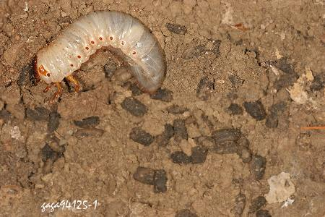
交配受精後的母蟲，會在泥土中產下20-30個白色球體狀，直徑約2至3公釐的卵，約數天後，會膨脹至4-5公釐，約兩周後便會孵化成幼蟲。

幼蟲[編輯]
幼蟲共分為三齡，其間共約八至十個月，頭部只會在脫皮後變大而身體卻會不斷長大，一齡至三齡，以重量計，可增大一百倍，頭部則為褐色。攝食腐質土與腐爛落葉，幼蟲不會對植物造成危害反而能幫植物翻土與施肥。幼蟲棲息於地底下，母雞常常翻土啄食，且由於甲蟲類幼蟲外貌相似，故金龜子與獨角仙等幼蟲都被統稱為雞母蟲。但金龜子幼蟲是對樹木植物有重大破壞的害蟲，而獨角仙幼蟲並不會傷害植物。
幼蟲孵化後，待身體乾透後會將卵殼吃掉，此時體長約7-8公釐，頭幅直徑約3公釐，稱為一齡幼蟲，以大顎幫助挖掘和咬碎腐質物進食，遇到危險時會將自己捲起來保護脆弱的腹部。大約12天後體長長了一倍，便開始停止活動並進行第一次脫皮，隨後轉為二齡幼蟲。
二齡幼蟲頭幅約6公釐，持續進食約20天後便會開始進行第二次脫皮轉為三齡幼蟲。
三齡幼蟲頭幅長至10公釐，這是獨角仙生命周期中最長的階段，約八至九個月（成蟲約二至三個月）。獨角仙幼蟲會以三齡幼蟲的型態渡過冬天；到了四至六月份，三齡幼蟲便會停止進食，並將體內的糞便排出後混和腐土建造蛹室，蛹室建成後，終齡幼蟲便會進入前蛹期，身體開始轉為淡黃；且會有發脹變皺的跡象。

蛹[編輯]
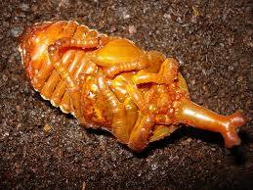
前蛹期約為期10天，接著會進行第三次脫皮後便會化為蛹，稱為化蛹。 化蛹時，幼蟲表皮會逐漸變皺變乾，氣孔及肛門會逐漸脫離，幼蟲皮會從頭部背後開始脫皮，接著公蛹頭角會開始充角，充角完成即完成化蛹。蛹色會由最初的奶白色，逐漸乾透轉為金黃色並且隨蛹的時間拉長而變得越來越深。 蛹期大約三到四星期，在最後一個星期蛹色會逐漸變為深棕色，此為即將羽化的徵兆。

成蟲[編輯]
雄性成蟲最長可達9公分，獨角仙成蟲主要以吸食樹汁（特別愛白蠟樹樹汁）或水果汁液為生，人工飼養的獨角仙可餵食蘋果、香蕉、鳳梨、甲蟲果凍等，避免餵食水分過多的水果（如西瓜），容易使其腹瀉而死。雄性獨角仙會為了爭奪異性、領地或食物與其他雄蟲打鬥。
資料來源：
https://zh.wikipedia.org/wiki/%E7%8D%A8%E8%A7%92%E4%BB%99
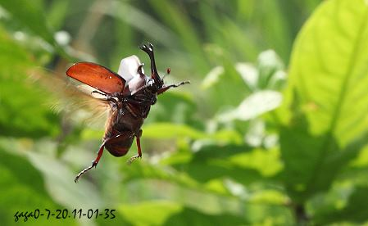
http://gaga.biodiv.tw/9506bx/935.htm

